PRESSEMITTEILUNG

5. August 2015

Ostbayernschau 2015:

„Niederbayerns Weltausstellung“

erwartet mehr als 450.000 Gäste

Über 750 Aussteller präsentieren in diesem Jahr bei Deutschlands größter Verbrauchermesse mit freiem Eintritt vom 8. bis 16. August parallel zum Gäubodenvolksfest in Straubing Innovatives und Kurioses, Exklusives und Historisches.

Straubing – Das Gäubodenvolksfest in Straubing gilt mit erwarteten 1,4 Millionen Besuchern als Bayerns zweitgrößtes Volksfest. Seit mehr als sechs Jahrzehnten fester Bestandteil des Festbetriebs: Die Ostbayernschau, die „niederbayerische Weltausstellung“, 2015 mit 750 Ausstellern. Die Organisatoren erwarten in diesem Jahr rund 450.000 Besucher. Die Ostbayernschau ist damit eine der größten Verbrauchermessen Deutschlands und zudem die größte Publikumsausstellung dieser Art mit freiem Eintritt an allen Öffnungstagen zwischen dem 8. und 16. August.

In der Ostbayernschau gibt es nahezu alles zu sehen und vieles zu kaufen, was das Leben schöner, einfacher, bequemer und die Arbeit schneller oder auch leichter macht. Das Angebot in der in 23 Warengruppen gegliederten Ausstellungswelt reicht vom Bauen und Baubedarf, über moderne Einrichtung, EDV-Technik, bis hin zu Werkzeugen; von Maschinen, Bekleidung, Mode, Nahrungsmittel bis hin zu Freizeit, Sport, Touristik, Praktischem für Haus und Hof, Haushalt und Freizeit, Fahrzeugen und Arbeitsgeräten für die Land- und Forstwirtschaft. Hier finden Hausfrauen High-Tech-Kochutensilien und Hausbesitzer Angebote für Wintergärten oder Swimmingpools. Dienstleister im Bereich Versicherungen und Banken vermitteln Sicherheit und Optionen für rentable Geldanlagen.

Wer alles sehen will, geht 8,5 km
Die Dimensionen der Messe in der niederbayerischen Metropole sind beeindruckend: Auf die Besucher warten auf 60.000 qm Gesamt-Ausstellungsfläche, 17 Ausstellungshallen und ein rund 20.000 qm großes Freigelände. Wer alle Attraktionen der Ostbayernschau in Augenschein nehmen will, braucht gute Kondition: Allein der Weg durch die Hallen an den insgesamt 750 Ausstellungsständen vorbei ist sechs Kilometer lang, hinzu kommt noch 2,3 Kilometer Rundweg durch das Freigelände mit seinen eindrucksvollen Großmaschinen.

20 Sonderschauen als Besuchermagnet
Viel besuchte Attraktion der Ostbayernschau sind in jedem Jahr die Sonderschauen. Das Themenspektrum der 20 Themenschauen sind in diesem Jahr zum Beispiel: „Alte bäuerliche Handwerkskunst“ des Bayrischen Bauernverbands, „Wasser ist Leben“ des Wasser-Info-Teams Bayern oder auch „Mit Sicherheit für Bayern - Augen auf beim Spielzeugkauf“ der Gewerbeaufsicht. Immer stärker gefragt sind die Informationsinseln zu Umweltthemen, wie zum Beispiel rund um die richtige Entsorgung. Das bayerische Wirtschaftsministerium sowie dreißig weitere Aussteller aus dem Bereich der Erneuerbaren Energien informieren in einer eigenen Themenhalle unter dem Motto „Energiewende heute - Mit Nachhaltigkeit und Effizienz in die Zukunft“ über die Energieversorgung der Zukunft.

Große Tradition und historisches Handwerk neu entdecken
Tradition haben die Fischereilehrschau „Auge in Auge mit Hecht, Karpfen und Co.“ des Bezirksfischereivereins auf rund 800 Quadratmetern unter freiem Himmel sowie die Sonderausstellung über altes Brauchtum des Bayerischen Trachtenverbandes und vieler regionaler Vereine. Vergessene Handwerkskunst neu entdecken: Bei der Sonderschau „Altes Handwerk in die neue Zeit bringen“ können Besucher live beim Goldsticken dabei sein, bei der Schnupftabakherstellung, beim Klöppeln oder bei einem Seiler über die Schulter schauen.

Unter dem Motto „Bier in Bayern“ präsentiert der Tourismusverband Ostbayern erste Einblicke in die Bayerische Landesausstellung zum Gerstensaft im kommenden Jahr. Besonderes Highlight in diesem Jahr: Bei der Kunstausstellung „Kunst sehen, begreifen, erleben“ laden 19 Künstler und Kunsthandwerkern aus der Region zum Mitmachen ein. In verschiedensten Workshops zeigen die Kreativen Besuchern ihr Können - vom Filzen bis zum Fototransfer und von Aquarelltechniken bis hin zum Drechselkurs.

Zurück zu den Ursprüngen:
Nachwuchs-Rinderzüchter suchen ihren Meister
Bei seiner Premiere im Jahr 1812 war das Gäuboden-Vergnügen als „Straubinger Landwirtschaftsfest“ vor allem auch eine Leistungsschau der Bauern aus der Region. Bis heute hat sich Bayerns zweitgrößtes Volksfest ein Stück dieser Ursprünglichkeit bewahrt. Deshalb ist auch in diesem Jahr am 15. und 16. August wieder der Fleischrinderverband Bayern e.V. zu Gast. Rund um das Gelände der Zuchtviehversteigerungshallen an der Kagerser Hauptstraße dreht sich dann alles um Fleischrinderzucht und Mutterkuhhaltung. Als besonderes Highlight findet heuer der Bundeswettbewerb der Fleischrind-Jungzüchter in Bayern statt, bei dem sich Kinder und junge Leute bis 25 Jahre aus ganz Deutschland in Tierbeurteilung, Rangieren und Vorführen messen werden.

Das Besondere: Tägliche Kinderbetreuung von 9 bis 18 Uhr
Was Eltern interessiert, muss Kinder nicht immer begeistern. Eine eigene große Kinderwelt auf dem Ausstellungsgelände sorgt in diesem Jahr wieder dafür, dass der Messebesuch für die Kleinen zum unvergesslichen Erlebnis wird - und Eltern entspannt bummeln können. Ein eigener Kinderhort sowie ein 700 Quadratmeter großes Spiel- und Spaßareal halten Eltern für die Zeit ihres Ausstellungsaufenthalts den Rücken frei. Neben Hüpfburg, Rasen-Ski, Kindermotorrädern, Sandkasten und vielem mehr erwartet die kleinen Besucher auch ein eigener Streichelzoo mit Ziegen, Schafen und anderen „tierischen“ Begleitern.

Starkes Doppel: Ostbayernschau und Gäubodenvolksfest
Ein Muss vor oder nach dem Ausstellungsbesuch ist für jeden Besucher der Ostbayernschau traditionell der Rundgang über das Gäubodenvolksfest, das in diesem Jahr zwischen 7. und 17. August voraussichtlich 1,4 Millionen Besucher aus aller Welt anlocken wird. Das entspricht der 31-fachen Einwohnerzahl der Stadt Straubing. Auch Bayerns zweitgrößtes Volksfest glänzt 2015 wieder mit beeindruckenden Dimensionen - zum Beispiel mit 26.500 Sitzplätzen in sieben großen Bierzelten.

Die Fans des Gäubodenvolksfests schätzen den im Vergleich zu vielen anderen ähnlichen Veranstaltungen besonderen Komfort, der den Besuch auf dem Straubinger Volksfestplatz zum unbeschwerten Vergnügen macht: von 5.000 festplatznahen Parkplätzen bis zu den herrlich bequemen Bierbänken mit Rückenlehnen in den Bierzelten. Damit das Wohlgefühl der Festzeltbesucher auch in diesem Jahr nicht getrübt wird, gibt es die Maß Bier zum moderaten Preis von 8,70 bis 8,75 Euro. Deshalb rechnen die Wirte in den Festzelten wieder mit mehr als 800.000 verkauften Maß Bier.

Auch auf dem Gäubodenvolksfest 2015 begeistern wieder Fahrgeschäfte, die zu den besten, schnellsten und unterhaltsamsten in Europa gehören. Vor allem die einmalige Kombination des Gäubodenvolksfest mit der Ostbayernschau machen Straubings „fünfte Jahreszeit“ heuer zu einem Besuchermagneten ohnegleichen im Herzen Europas.

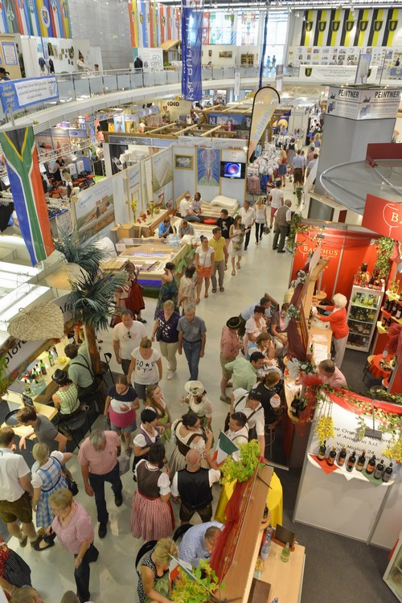

„Niederbayerns Weltausstellung“: die Ostbayernschau. Hier gibt es alles zu sehen und vieles zu kaufen, was das Leben einfacher, bequemer und die Arbeit schneller oder auch leichter macht.
Foto: Fotowerbung Bernhard

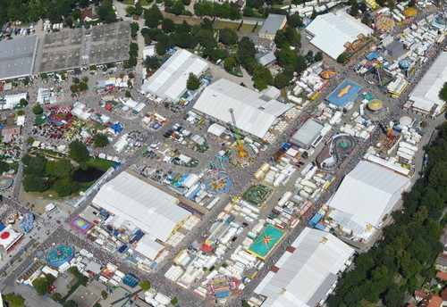

160.000 qm Spaß und Stimmung, Neues und Interessantes: Das Luftbild zeigt eine Teilansicht des Gäubodenvolksfestes (rechts) und der direkt angeschlossenen Ostbayernschau (links). Foto: Fotowerbung Bernhard

Hinweis für die Redaktion:
Weitere Pressetexte und attraktive Fotos in Druckqualität finden Sie im Internet unter www.ausstellungs-gmbh.de (obere Menüauswahl: Bildarchiv, Presse)

